LAB: LIST CONTROLS
MÔ TẢ
Hiển thị danh sách thành phố từ bảng thành phố của CSDL QuanLyBanHang lên một số List Controls như sau. Nhấp vào nút Button để xem các mục chọn của DropDownList và CheckBoxList
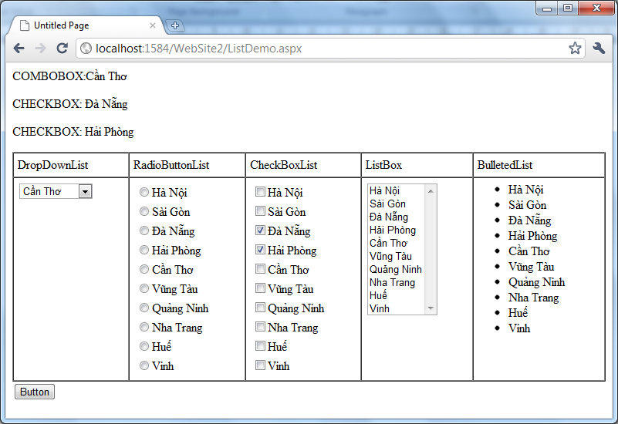
MỤC ĐÍCH
- Làm chủ List Controls
- Truy vấn dữ liệu
- Xử lý các mục chọn
- Kiểm soát Page.IsPostBack
THỰC HIỆN
Bước 1: Giao diện
Name | Type | Properties | Events
Table | <TABLE> | (2 hàng, 5 cột)
DropDownList1 | DropDownList
RadioButtonList1 | RadioButtonList1
CheckBoxList1 | CheckBoxList
ListBox1 | ListBox | SelectionMode="Multiple"
BulletedList1 | BulletedList
Button1 | Button | Text=Button | Button1_Click

Bước 2: Viết code
- Nhấp đúp vào nút Button để viết code cho Button1_Click
Sau đây là code cho trang web ASP.NET
using System;
using System.Collections;
using System.Configuration;
using System.Data;
using System.Linq;
using System.Web;
using System.Web.Security;
using System.Web.UI;
using System.Web.UI.HtmlControls;
using System.Web.UI.WebControls;
using System.Web.UI.WebControls.WebParts;
using System.Xml.Linq;
using System.Data.SqlClient;

public partial class ListDemo : System.Web.UI.Page
{
String connectionString = "Data Source=.;Database=QuanLyBanHang;Integrated Security=True";

protected void Page_Load(object sender, EventArgs e)
{
if (!IsPostBack)
{
// Kết nối CSDL
SqlConnection connection = new SqlConnection(connectionString);

// Xây dụng câu lệnh SQL
String sql = "SELECT * FROM ThanhPho";

// Adapter dùng để truy vấn dữ liệu và đổ vào DataTable
SqlDataAdapter adapter = new SqlDataAdapter(sql, connection);

// DataTable dùng để chứa dữ liệu
DataTable dataTable = new DataTable();

// Đổ dữ liệu vào dataTable
adapter.Fill(dataTable);

// Kết nối dữ liệu với DropDownList
DropDownList1.DataSource = dataTable;
// Chỉ rõ cột lập trình
DropDownList1.DataValueField = "ThanhPho";
// Chỉ rõ cột hiển thị
DropDownList1.DataTextField = "TenThanhPho";
// Thực hiện kết nối
DropDownList1.DataBind();

RadioButtonList1.DataSource = dataTable;
RadioButtonList1.DataValueField = "ThanhPho";
RadioButtonList1.DataTextField = "TenThanhPho";
RadioButtonList1.DataBind();

CheckBoxList1.DataSource = dataTable;
CheckBoxList1.DataValueField = "ThanhPho";
CheckBoxList1.DataTextField = "TenThanhPho";
CheckBoxList1.DataBind();

ListBox1.DataSource = dataTable;
ListBox1.DataValueField = "ThanhPho";
ListBox1.DataTextField = "TenThanhPho";
ListBox1.DataBind();

BulletedList1.DataSource = dataTable;
BulletedList1.DataValueField = "ThanhPho";
BulletedList1.DataTextField = "TenThanhPho";
BulletedList1.DataBind();
}
}

protected void Button1_Click(object sender, EventArgs e)
{
// Hiển thị mục chọn của DropDownList
Response.Write("<p> COMBOBOX:" + DropDownList1.SelectedItem.Text);

// Hiển thị các mục chọn của CheckBoxList
foreach (ListItem Item in CheckBoxList1.Items)
{
if (Item.Selected)
{
Response.Write("<p>CHECKBOX: " + Item.Text);
}
}
}
}
Bước 3: Chạy và kiểm tra

